ЗАСЕДАНИЕ
студенческого научного кружка
кафедры хирургической стоматологии

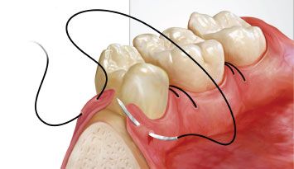

Повестка дня:
- оформление членства студентов-кружковцев кафедры
- подготовка студентов-кружковцев к участию в XVI Международной конференции студентов и молодых ученый «студенческая медицинская наука XXI века»
- обсуждение и распределение тем научно-исследовательских работ студентов

27. 10. 2016 18:00

ул. Кунцевщина, 22; аудитория 102

